

Universidad Autónoma de Nuevo León

Facultad de Ingeniería Mecánica y Eléctrica

Lab. Controladores y Microcontroladores Prog.

FAQ

**Maestro:** Héctor Hugo Flores Moreno

**Hora:** N5 – N6 Jueves

**Equipo:** 2

|  |  |
| --- | --- |
| Nombre | Matricula |
| Villanueva Moreno Rene Alejandro | 1795612 |
| Beltran Melendez Aldair Alejandro | 1802548 |
| Cavazos Almaguer Rodolfo | 1830322 |

# Introducción

El diagrama esquemático es una representación gráfica que muestra la conexión eléctrica y lógica entre los componentes del proyecto, utilizando símbolos normalizados en lugar de imágenes realistas. A diferencia del diagrama pictórico, que se enfoca en la apariencia física, el esquemático se centra en la estructura técnica del circuito, lo que lo convierte en una herramienta esencial para el diseño y análisis.

En el proyecto Radar Simulado con Arduino, el diagrama esquemático incluye:

El Arduino UNO con sus pines etiquetados.

El sensor ultrasónico HC-SR04 con sus conexiones (VCC, GND, Trig, Echo).

El servo motor con su señal y alimentación.

Las líneas que representan las conexiones eléctricas entre los componentes.

Este tipo de diagrama es importante porque:

* Facilita la comprensión técnica del circuito.
* Permite detectar errores de diseño antes del montaje físico.
* Sirve como referencia profesional para documentación y mantenimiento.

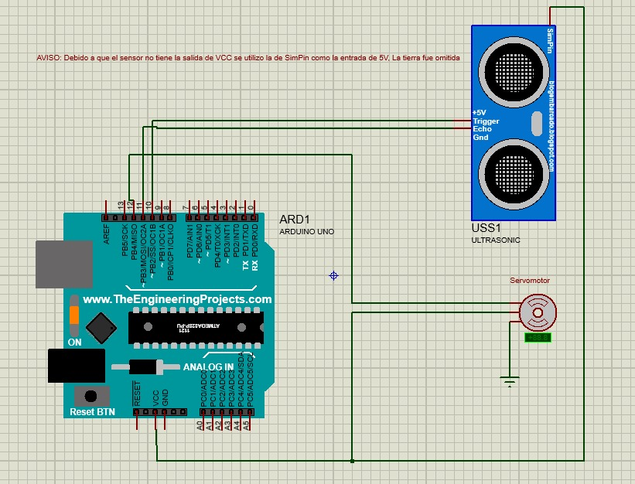

**Arduino UNO**

* Es el controlador central del sistema.
* Se observa conectado mediante pines digitales y alimentación.

**Sensor ultrasónico HC-SR04**

* Tiene cuatro pines: **VCC**, **Trig**, **Echo** y **GND**.
* Conexiones:

**VCC** (cable rojo) → Pin de 5V del Arduino.

**GND** (cable negro) → Pin GND del Arduino.

**Trig** (cable verde) → Pin digital 9 del Arduino.

**Echo** (cable morado) → Pin digital 10 del Arduino.

**Servo motor**

* Conexiones:

**Señal** (cable naranja) → Pin digital 11 del Arduino.

**VCC** (cable rojo) → Pin de 5V del Arduino.

**GND** (cable negro) → Pin GND del Arduino.

# Conclusiones

Villanueva Moreno Rene Alejandro

El diagrama esquemático es una herramienta esencial para la correcta implementación del proyecto Radar Simulado con Arduino, ya que permite visualizar la estructura eléctrica y lógica del sistema mediante símbolos normalizados. A diferencia del diagrama pictórico, que muestra la apariencia física, el esquemático se centra en las conexiones funcionales, lo que facilita la comprensión técnica y la detección de errores antes del montaje.

Beltran Melendez Aldair Alejandro

El diagrama esquemático es indispensable para garantizar la correcta interpretación del circuito, ya que muestra las conexiones eléctricas de manera clara y ordenada mediante símbolos normalizados. Esta representación permite identificar la función de cada componente y su relación dentro del sistema, reduciendo errores durante el montaje físico. Además, sirve como referencia técnica para futuras modificaciones o ampliaciones del proyecto.

Cavazos Almaguer Rodolfo

Contar con un diagrama esquemático facilita la comunicación entre diseñadores, estudiantes y técnicos, ya que proporciona un lenguaje universal para describir circuitos. En proyectos como el Radar Simulado con Arduino, este recurso asegura que la lógica del sistema esté bien definida antes de la implementación, optimizando el tiempo y evitando fallos. Por ello, es una herramienta esencial en cualquier proceso de diseño electrónico.